الجمهورية الجزائرية الديمقراطية الشعبية
République Algérienne Démocratique et Populaire

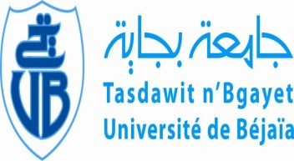  Ministère de l’Enseignement Supérieur  et de Recherche Scientifique  Université de Béjaïa  Faculté des Sciences Humaines et Sociales |  | وزارة التعليم العالي و البحث العلمي  جامعة بجاية  كــــلية العلوم الإنسانية و الاجتماعية
Département des sciences sociales.

Avis aux Étudiants 1^{ére} Année MASTER
Psychologie Clinique
Nous informons l’ensemble des étudiants Master 1 Psychologie Clinique, qu’une séance de consultation des copies des modules (1/l’entretien Clinique) et (2/Psychopathologie de l’enfant et l’Adolescent) de Mme SAHRAOUI est programmée pour le Dimanche 28/05/2017 à 11h00, les salles N° 06.
Bejaia, le 23/05/2017.
L’Administration

